10、爬取京东Java图书数据
具体要求：根据以下地址https://search.jd.com/Search?keyword=java&enc=utf-8打开的页面（如图），获取前300本图书的基础数据（红圈中的内容：书名、价格、评价数、出版社），保存到文件里（格式自定义，有规律即可）
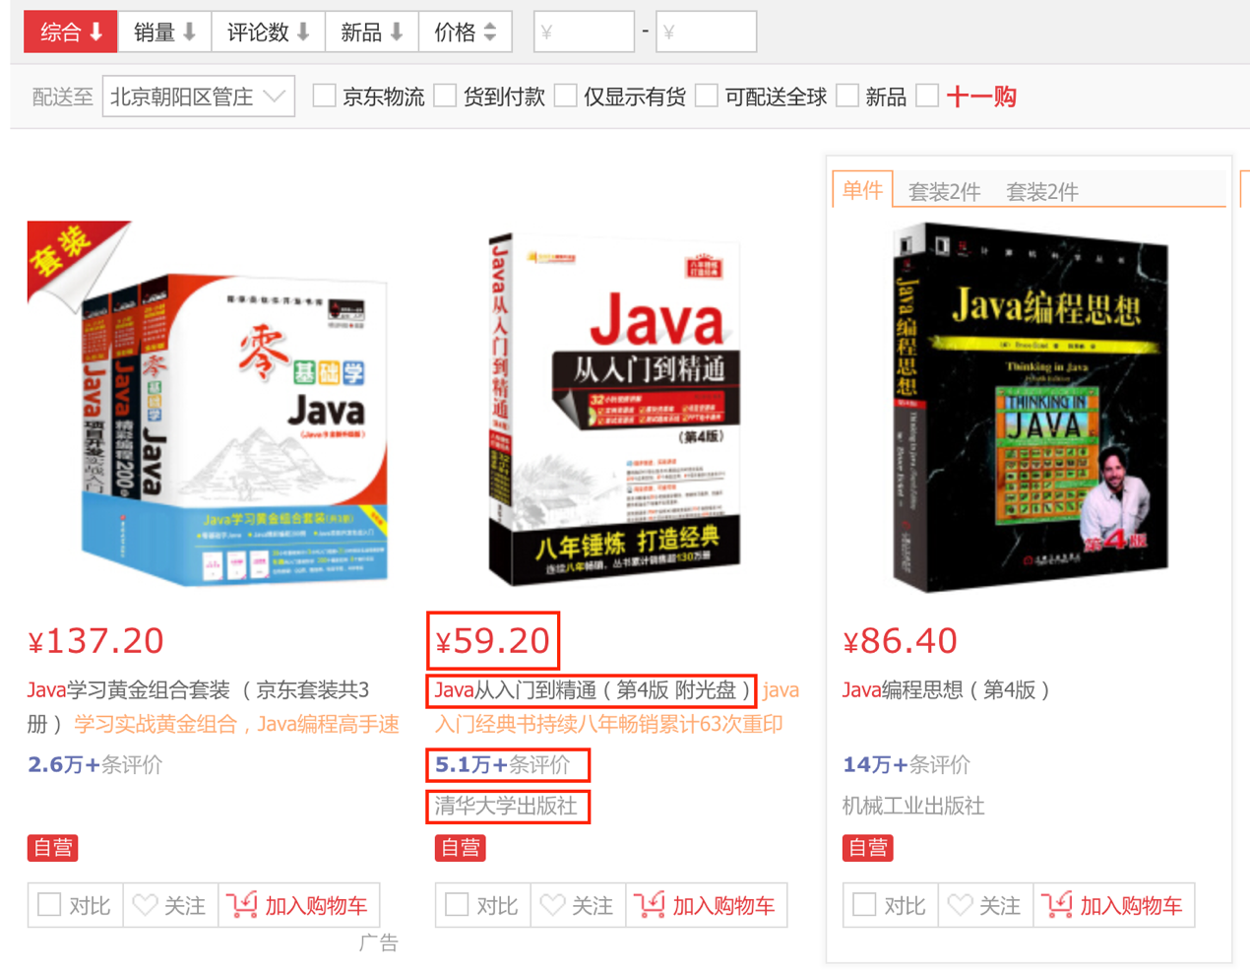

13、 爬取京东商城小米手机的数据
具体要求：根据以下地址https://search.jd.com/search?keyword=小米手机&enc=utf-8&psort=3打开的页面，获取销量前200的小米手机基础数据（参考上题红圈中的内容：商品名、价格、评价数、商家），保存到文件里（格式自定义，有规律即可）

16、 爬取携程网站上的机票信息
具体要求：根据以下地址http://flights.ctrip.com/itinerary/oneway/sha-bjs?date=2018-12-01打开的页面（如图），获取所有航班的基础数据（参考上题红圈中的内容：航空公司名称和航班号、机型、起飞时间、起飞地、降落时间、降落地、价格），保存到文件里（格式自定义，有规律即可）
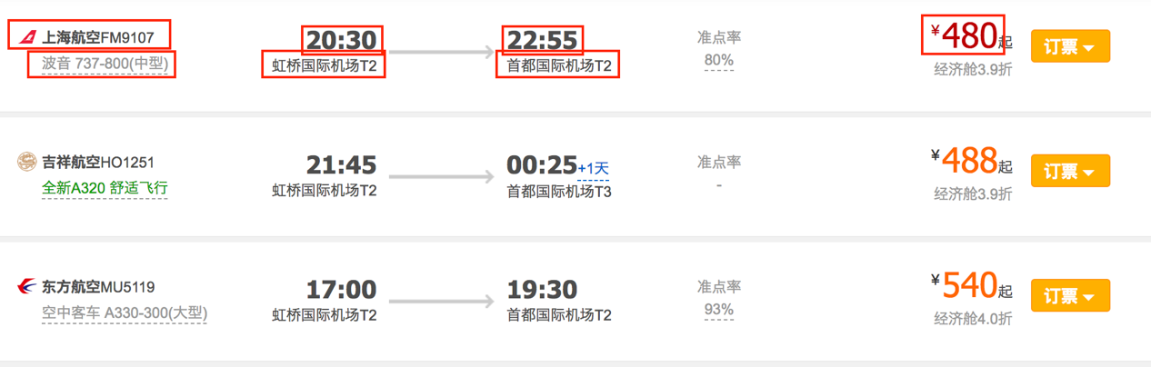

23、 爬取太平洋汽车网哈弗H6论坛的帖子信息
具体要求：根据https://bbs.pcauto.com.cn/forum-17442.html打开的网页进行分析，爬取前500条帖子信息（下图红框中所选）并保存到文件里（格式自定义，有规律即可）
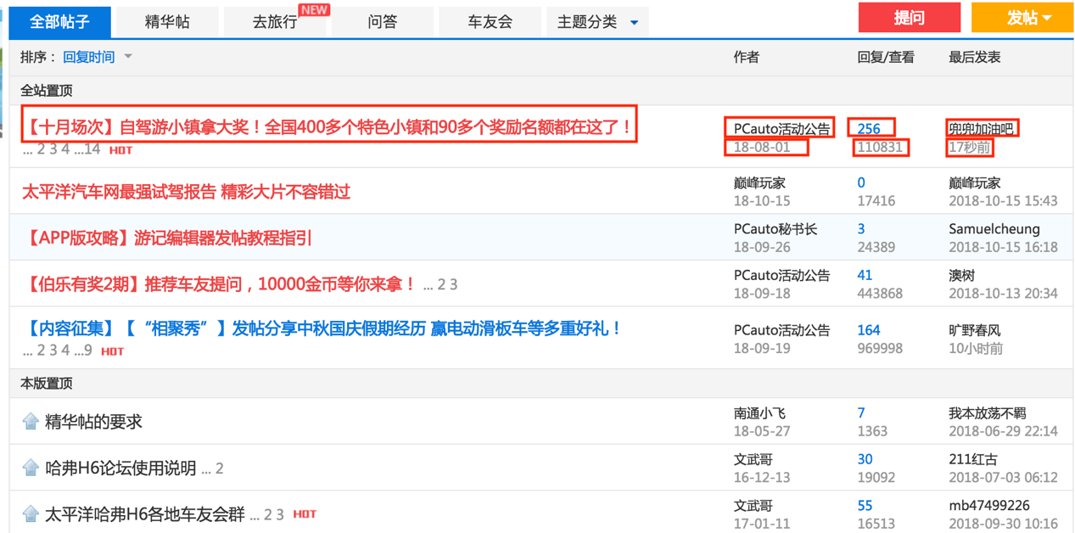

25、 爬取豆瓣的电影评论
具体要求：根据https://movie.douban.com/subject/26985127/comments打开的网页进行分析，爬取前1000条关于电影《一出好戏》的评论信息（下图红框中所选，其中星星表示评分，一颗星代表1分，要求保存分值），保存到文件里（格式自定义，有规律即可）
